TLP2301，TLP2303 低功耗中速光耦

关键词：低功耗光耦，中速光耦，RS232通信光耦
类别：现场总线，电源

TLP2301是东芝新推出的一款SOP封装晶体管输出光耦合器，相比传统的晶体管输出光耦TLP2301在晶片上进行了改善，可以在低至1mA的输入电流下进行驱动，同时保证了20k的传输速率，并且有非常广的工作温度：-55至125°C。TLP2303则采用达灵顿输出。

它们填补了普通晶体管输出光耦与高速光耦中间20K-100K的中速和低成本需求，因此非常合适的用在一些使用RS232通信，电源，控制设备，自动化设备等领域。

 | TLP2301 | TLP2303
封装 | SOP | SOP
输入电流 | 1 mA | 0.5 mA
工作温度 | -55~125°C | -40~125°C
速度 | 20Kbps | 100Kbps

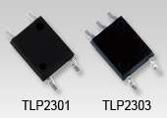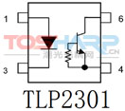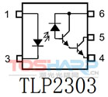

我们知道，由于晶体管输出光耦由LED+光敏三极管组成，而工作时三极管基区存在少数载流子电荷存储的现象，因此在我们撤掉输入信号时，输出端需要相当长的一段时间才能关闭，这种状况尤其在负载电阻大的情况下尤为明显。

下图为在TLP185在 RL=1.9KΩ的条件下测试输出端关断时间Toff =70us，并且Toff还会随着RL的增加而增加，这严重限制了它的速度。
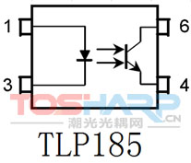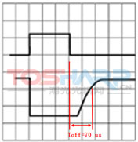
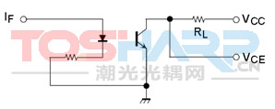

而TLP2301在此基础上进行了晶片改善，使得负载电阻大小对它关断时间的影响大大降低，它将三极管的基极引出通过一个电阻接到GND，因此在我们撤掉输入信号时，基区电荷通过此电阻快速释放掉，因此将大大缩短关断时间，使得Toff=8us 左右，并且这还是在RL=10KΩ的情况下所测得值。
